**SOMMAIRE**

**1. Présentation du système**

***1.1. Problématique et objectifs de l’étude***

***1.2. Fonctions de service, diagramme des interactions***

***1.3. Caractérisation partielle des fonctions***

***1.4. FAST partiel associé à la fonction principale FP1***

**2. Analyse fonctionnelle et structurelle**

**3. Étude de la FC8 « diminuer les temps de parcours d’au moins 15% »**

**4. Étude de la FT1 : Détection de courbe**

**5. Étude de la FT3 « assurer un mouvement de rotation de la caisse »**

**6. Étude de la FT4 « Fournir l’effort de poussée »**

**6.1. Estimation de l’effort de poussée de l’actionneur Fv**

**6.2. Étude des fonctions techniques FT42 et FT43**

**6.3. Caractérisation et modélisation de la motorisation**

**6.4. Modélisation de l’asservissement du système**

**7. Vérification de la précision de positionnement**

**p. 1**

**p.3**

**p.4**

**p.4**

**p.5**

**p. 6**

**p. 7**

**p. 10**

**p. 12**

**p. 13**

**p. 13**

**p.15**

**p. 16**

**p.20**

**p. 22**

Documents réponse :

Pages annexées DR1 à DR7

**1. Présentation du système**

Il est aujourd’hui possible de réduire les temps de parcours en train grâce à la grande vitesse. Malheureusement, cette technologie nécessite la construction d’un réseau ferré spécifique et coûteux : les lignes à grande vitesse.

Sur ligne classique, une augmentation de la vitesse du train conduirait à une dégradation du confort du passager en particulier lors du passage en courbe.

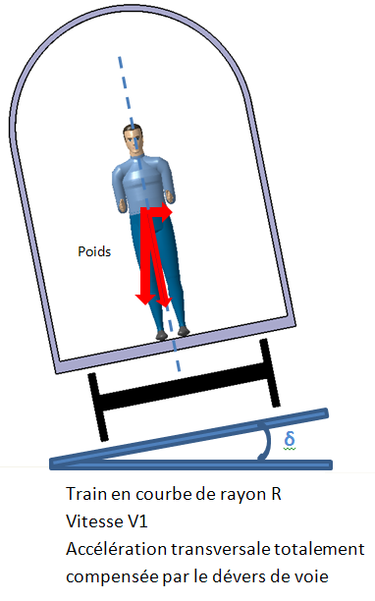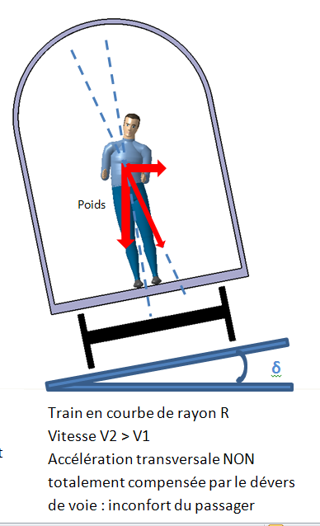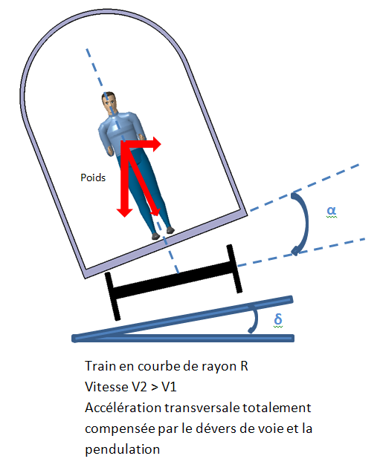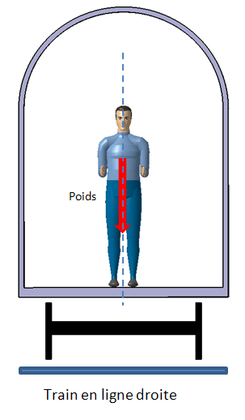En courbe, le passager est soumis à une accélération transversale (accélération centripète) qui au-delà d’une certaine valeur devient gênante, inconfortable. Pour compenser cette accélération transversale, la voie est posée avec un dévers dans les portions de courbe, c'est-à-dire que le plan des rails est incliné par rapport au plan horizontal (le rail extérieur est plus haut que le rail intérieur).

*Figure 1 : comparaison train classique et pendulaire en courbe*

Une alternative moins coûteuse que le TGV est possible avec le train pendulaire.

La pendulation est un moyen efficace pour l’amélioration du confort des passagers et la réduction sensible des temps de parcours (de 15 à 25%) et ce, en circulation sur voie classique, donc avec un minimum d’impact sur les infrastructures.

Elle autorise, par inclinaison de la caisse autour de son axe longitudinal (angle d’inclinaison qui s’ajoute à l’angle de dévers) la diminution de l’accélération transversale ressentie par les passagers et permet ainsi un passage en courbe à une vitesse plus importante qu’un train classique pour le même niveau de confort.

L’étude proposée ici porte sur le système de pendulation de train interposé entre le bogie et la caisse.

Ce système est composé de deux actionneurs (ou vérins) montés en opposition. Pendant que l’un des actionneurs « pousse » la caisse l’autre « tire ».

Ces actionneurs inclinent la caisse en agissant sur une traverse qui supporte celle-ci.

La traverse est « suspendue » au bogie grâce à 4 bielles montées en liaisons pivot. Ce système de bielles permet d’obtenir la cinématique de pendulation.

Ce dispositif installé sous la suspension secondaire permet de garantir une excellente stabilité du bogie.

Le mécanisme de pendulation étant situé au-dessous des suspensions secondaires, le comportement des suspensions reste inchangé par rapport à un bogie conventionnel.

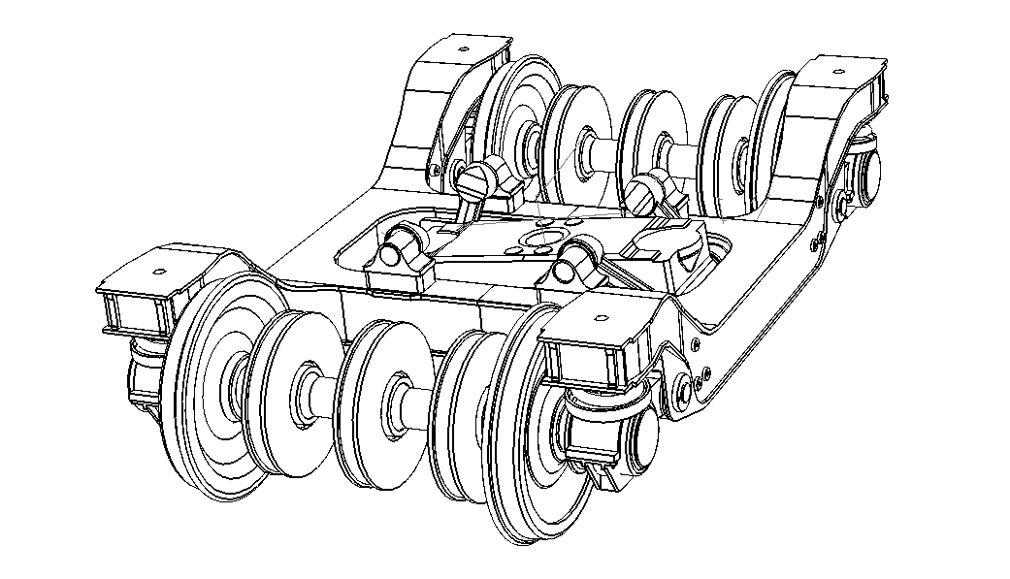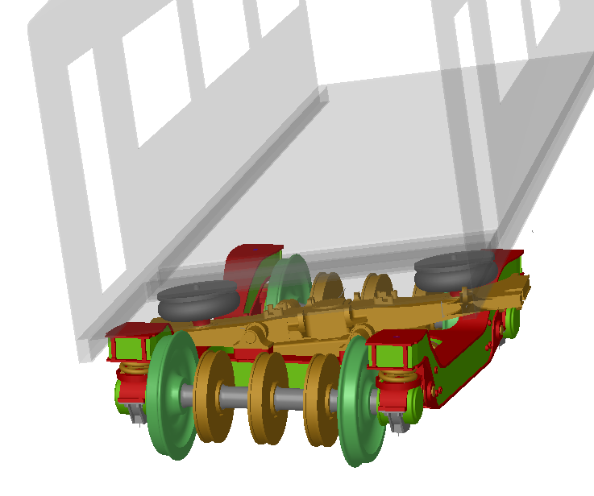

Bogie

Suspensions.

Secondaires

Caisse

Suspensions Primaires

Traverse de pendulation

Actionneur

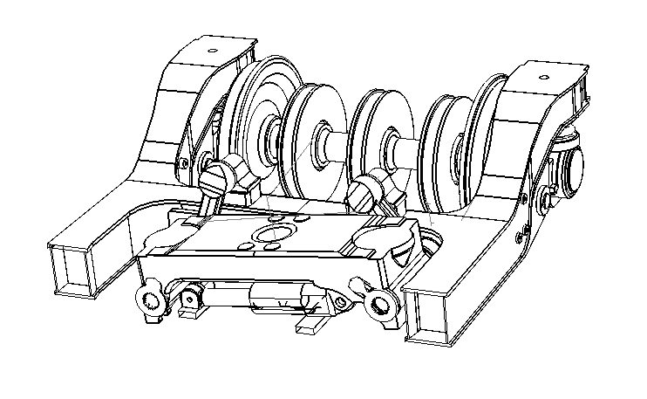

*Figure 2 : schéma du système de pendulation*

Essieu - roues

***1.1. Problématique et objectifs de l’étude***

Les trains pendulaires actuellement en service fonctionnent à l’aide d’actionneurs électro-hydrauliques. Cette technologie conduit à des coûts de maintenance très importants. Les concepteurs ont donc étudié la faisabilité d’une pendulation avec actionneurs électromécaniques.

Le système d’actionnement électromécanique présente de nombreux avantages par rapport à la solution électro-hydraulique :

. fiabilité accrue ;

. maintenance moins coûteuse ;

. poids inférieur ;

. encombrement réduit ;

. consommation en énergie plus faible.

Ces actionneurs sont plus chers à l’achat mais le coût global de possession de ce système le rend avantageux.

**L’objectif général de l’étude est de modéliser le système de pendulation afin de vérifier la faisabilité d’une technologie de pendulation électromécanique et d’en dimensionner les principaux composants mécaniques, électriques et de commande.**

***1.2. Fonctions de service, diagramme des interactions***

Maintenance

Bogie

FP1

FC2

FC4

Caisse

Energie Electrique

## Système de PENDULATION

FC6,FC5

FC7

FP2

FC3

Réseau ferré - voie

FC1

FC8

Voyageur

Environnement

Fonctions de service :

FP1 : permettre l’inclinaison de la caisse par rapport au bogie

FP2 : garantir le respect du gabarit

FC1 : participer au confort du passager

FC2 : permettre des coûts de maintenance réduits

FC3 : résister à l’environnement extérieur (Projections de ballast, d’eaux, de graisse, les lavages haute pression, …)

FC4 : respecter les interfaces avec le bogie

FC5 : respecter les interfaces avec la caisse

FC6 : supporter et transmettre les efforts de la caisse

FC7 : utiliser l’énergie électrique disponible

FC8 : diminuer les temps de parcours d’au moins 15%

***1.3. Caractérisation partielle des fonctions***

|  |  |  |
| --- | --- | --- |
| Fonction | Critère | Niveau |
| FP1 | Masse de l’ensemble caisse + traverse (par bogie)  Angle de pendulation maximal entre traverse et bogie | Mc = 35 tonnes  αmax = +/- 6,3° |
| FC1 | Accélération non compensée maximale | γncmax = 1,2 |

***1.4. FAST partiel associé à la fonction principale FP1***

*Fonction technique*

*Fonction de service*

*Solution constructive*

FT1

Détecter la courbe

*Accéléromètres*

FT2 Supporter la caisse

***S.C.1***

FT3

Assurer un mouvement de rotation de la caisse autour de l’axe longitudinal

FP 1: Permettre l’inclinaison de la caisse

FT41 Transformer l’énergie électrique en énergie mécanique

***S.C. 2***

FT4

Fournir l’effort de poussée

***S.C. 3***

FT42 Adapter l’énergie mécanique

***S.C. 4***

FT43 Transformer le mouvement

**2. Analyse fonctionnelle et structurelle**

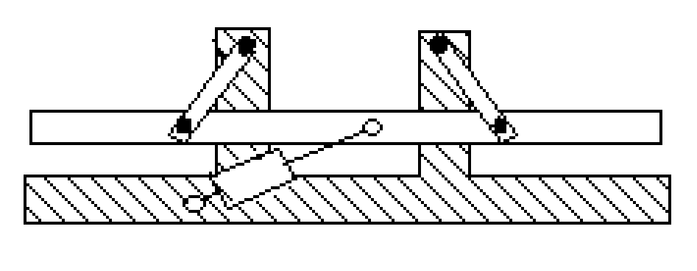

Capteur

Bielle

Ensemble actionneur électromécanique implanté entre traverse et bogie

Traverse

Liaison bogie

Bogie

Liaison traverse



*Figure 3 : schéma de principe commande – actionneur – traverse de pendulation*

**Q1.** À l’aide du schéma de principe figure 3 et de la présentation du système fournis au chapitre 1, indiquer sur le **document réponse DR1** quelles sont les solutions constructives (**S.C. 1** à **S.C. 4** du diagramme FAST de l’analyse fonctionnelle) choisies par le constructeur pour assurer la réalisation des fonctions techniques.

**6**

**2**

**4**

**5**

**8**

**7**

1 – bogie

2 – traverse

3 à 6 – bielles

7 – corps actionneur

8 – axe actionneur

*Figure 4 : schéma cinématique ensemble de pendulation (un seul actionneur représenté)*

**3**

**1**

**Q2**.Sur **le document réponse DR2**, à l’aide du schéma cinématique fourni figure 4 compléter le graphe de liaisons en indiquant pour chaque liaison leur nom et nombre d’inconnues statiques. Déterminer le degré d’hyperstatisme de l’ensemble.

**On supposera l’actionneur électromécanique modélisable par un axe en liaison hélicoïdale avec le corps de l’actionneur.** **Sur la figure 4, un seul actionneur est modélisé.**

Du fait de la symétrie du problème il est possible de réaliser une étude simplifiée de la cinématique de pendulation **en ne modélisant qu’un seul actionneur**, la traverse et deux bielles, **le tout étant ramené dans le plan.**

**Q3.** Sur **le document réponse DR2** compléter le schéma cinématique dans le plan du système de pendulation. Déterminer le degré d’hyperstatisme de l’ensemble pour le modèle plan.

**Q4.** A partir des résultats obtenus aux questions **Q2 et Q3**, conclure quant aux principales contraintes géométriques qui seraient à spécifier sur le système complet pour assurer un montage et fonctionnement correct du système.

**3. Étude de la fonction FC8 « diminuer les temps de parcours d’au moins 15% »**

L’objectif de cette étude est d’évaluer, pour un angle de pendulation maximal imposé par le respect du gabarit (FP2), la compensation de dévers obtenue et en déduire le gain de vitesse possible dans une courbe de référence fournie en figure 5 ci-dessous.

Zone de raccordement   
 ligne droite / courbe

Courbe de rayon R=800m

Dévers d=100mm

Courbe de rayon R =500m

Dévers d=160mm

60m

60m

Longueur 120m

120m

30m

*Figure 5 : tracé de voie : courbe de référence*

Ligne droite :   
Dévers d=0mm

Ligne droite :   
Dévers d=0mm

**Hypothèses et notations (cf figure 6) :**

Dans un premier temps, le véhicule est considéré classique **sans système de pendulation :**

* l’ensemble {D} constitué de la caisse, du bogie et des essieux est supposé indéformable ;
* les liaisons sont supposées parfaites ;
* l’écartement des rails est noté **e ;**
* l’angle de dévers de pose de la voie est noté **δ ;**
* le dévers de voie en mm est noté **d**;
* le point G est le centre de gravité de l’ensemble {D}.

e

dévers : d

δ



θ



δ





Courbe de rayon R

G

θ





G

Ensemble D  
caisse-traverse-bogie



Trajectoire du point G

Rail

Essieu - roues

*Figure 6 : modélisation de la voie*

Soit repère de référence supposé Galiléen.

L’axe est perpendiculaire au plan de la trajectoire du véhicule.

L’accélération de la pesanteur est désignée par .

Le repère suit le point G dans son mouvement curviligne (courbe de rayon **R** et de centre O).

La vitesse d’avance du véhicule est supposée constante avec .

**L’angle δ est très faible ce qui permet l’approximation suivante : cos δ = 1.**

**Q5.** Exprimer l’accélération du point G par rapport à R0 en fonction de **V** et **R**.

Soit γnc la composante d’accélération appelée accélération non compensée. Elle correspond à l’accélération latérale équivalente réellement ressentie par le passager.

**Q6.** Montrer que peut s’écrire sous la forme : .

**Q7.** Exprimer en fonction de V, R, g et e, l’angle de dévers δ puis le dévers de voie d permettant d’annuler cette composante .

**Application numérique** :

rayon de courbe **R** = 800m ;

dévers de voie installé : **d** = 100mm ;

vitesse du véhicule **V** = 145 km/h ;

écartement de voie **e** = 1150 mm ;

**g** = 10 .

**Q8.** Calculer la composante d’accélération non compensée .

**Q9.** Représenter sur la figure du **document réponse R3** les différents vecteurs  ;  ;

L’insuffisance de dévers correspond à ce qu’il faudrait ajouter au dévers de voie installé pour annuler l’accélération non compensée .

**Q10.** Calculer l’insuffisance de dévers puis l’angle de dévers correspondant exprimé en degré.

**On s’intéresse maintenant au véhicule équipé du système de pendulation de caisse**



Les normes ferroviaires imposent que l’accélération latérale en courbe ressentie par un passager (accélération latérale non compensée) ne dépasse pas 1,2 .

**L’angle de pendulation de caisse est noté α.**

L’inclinaison de la caisse **α** obtenuegrâce au système de pendulation permet de compenser le manque de dévers de voie pour augmenter la vitesse en courbe tout en limitant l’accélération non compensée.

Le respect du gabarit du train autorise une inclinaison maximale de la caisse par rapport au plan des rails de **αMax** = 6,3°. Cette inclinaison vient s’ajouter à l’angle de dévers de voie **δ**.

**Q11.** Déterminer la vitesse que pourra atteindre le véhicule dans cette courbe de référence en respectant l’accélération non compensée maximale autorisée.

**Q12.** Conclure vis-à-vis des gains de temps espérés.

**4. Étude de la fonction FT1 : détection de courbe**

L’objectif de cette étude est de caractériser le dispositif nécessaire à la détection des courbes et garantir une bonne efficacité de la pendulation vis-à-vis du confort dans les premiers véhicules de la rame.

La vitesse du train est de 180 km/h. L’inclinaison de la caisse doit se réaliser durant la zone de raccordement (transition entre ligne droite et courbe à rayon constant) afin de garantir un bon niveau de confort aux passagers.

La longueur du raccordement est de 60 m (cf figure 7).

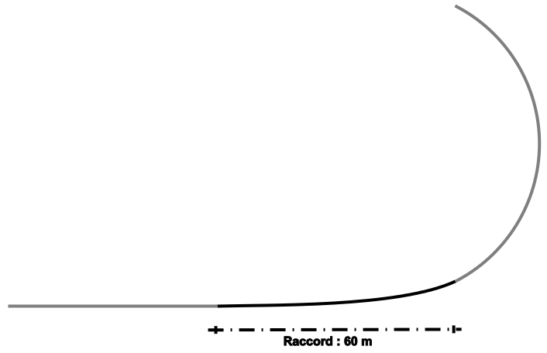**Q13.** Calculer la durée **Δt** de passage de chaque bogie sur le raccordement, qui correspond à la mise en pendulation du train.

**Q14.** En déduire la vitesse de pendulation du train si l’angle de pendulation atteint en sortie de raccord est de 6,3°.

courbe

raccordement

ligne droite

*Figure 7 : raccordement « parabolique » en entrée de courbe.   
Le devers de la voie augmente linéairement sur cette longueur.*

Afin de détecter la courbe, le concepteur privilégie l’utilisation d’un capteur de type accéléromètre qui mesurera **γnc**.

Mais le problème de la synchronisation du mouvement des caisses avec la vitesse d’entrée (ou de sortie) de la courbe est prépondérant.

Á cette fin, la mesure de vitesse donnée par l’instrumentation du train est utilisée pour synchroniser les bogies.

L’abscisse d’un actionneur situé sur le kième bogie par rapport à la position du capteur en tête de train est notée Dk.

*Figure 8 : modélisation de la rame. Distance entre bogies 18,7m.*

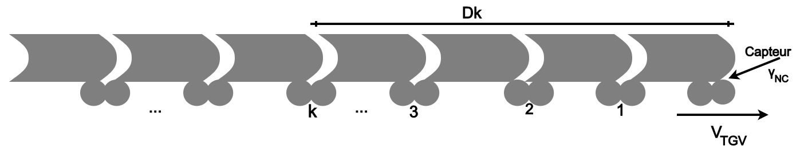

**Q15.** Proposer une relation entre le retard **Δtk** de la commande de chaque actionneur et son abscisse **Dk**, en utilisant la mesure de vitesse **VTGV**.

**Q16.** Calculer le déphasage entre deux commandes consécutives à 180 km/h

Chaque caisse a un empattement de 18,7 m.

L’accéléromètre qui mesure **γnc** est supposé être situé en tête de locomotive.

Le décalage de la consigne est ainsi géré sur l’ensemble de la rame, mais il faut en plus s’assurer que pour la voiture de tête située derrière la motrice entre les bogies 1 et 2, la boucle de commande soit suffisamment rapide pour commencer à penduler dès le début du raccordement.

**Q17.** Spécifier le retard maximal Rmax de la boucle de commande de l’actionneur du premier bogie pour commencer à penduler dès l’entrée du raccordement.

On se propose d’utiliser l’accéléromètre **ADXL335** dont le schéma fonctionnel est donné ci-dessous :

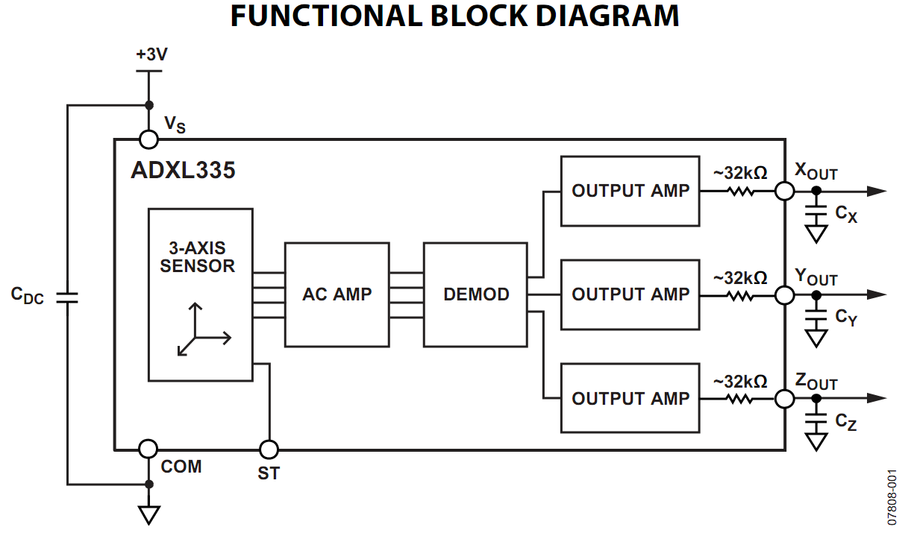

*Figure 9 :diagramme fonctionnel de l’accéléromètre ADXL 335*

Cet accéléromètre 3-axes (dont un seul, **X**, nous sera utile pour cette application) est alimenté en tension sous 3V et demande un courant de 350µA.

Il sort un signal en tension, de 300mV/*g*, avec une plage de linéarité de +/- 3*g*.

A 0*g*, la tension de sortie est de 1,5V.

**Q18** Quelle est la plage de tension de sortie correspondant au domaine de linéarité ?

Convertir ce domaine de linéarité en m/s². Cet accéléromètre convient-il pour mesurer **γnc** ?

**Q19** Quelle est la puissance consommée par ce dispositif ?

**Q20** Donner la valeur de la capacité du condensateur de filtrage à ajouter en sortie XOUT afin de ne conserver que les fréquences sous les 1 Hz (fréquence de coupure). Et limiter ainsi les bruits parasites.

**Q21** Expliquer ce choix de fréquence de coupure.

**Q22** Quel est l’atténuation du signal de sortie pour les vibrations à 100 Hz ?

**Q23** Proposer un montage en remplacement de la simple capacité Cx qui permettrait de conserver les mêmes basses fréquences mais en doublant le pouvoir de coupure des hautes fréquences.

On cherche à modéliser ce capteur ADXL335 (dans la configuration de la figure 9) en vue de l’asservissement du système.

**Q24** Donner la fonction de transfert du capteur en prenant en compte notamment les caractéristiques du filtre dimensionné en **Q20**.

Les parties 5 et 6 qui suivent sont destinées à la caractérisation de l’actionneur en termes de course, vitesse et effort.

Le concepteur souhaiterait pouvoir choisir puis adapter un système d’actionneur électrique à vis à rouleaux standard sélectionné dans un catalogue fabricant.

**5. Étude de la FT3 « assurer un mouvement de rotation de la caisse** »

L’objectif de cette étude est de caractériser la course et la vitesse de sortie d’axe d’ actionneur vis-à-vis des objectifs de rapidité de pendulation. Ces caractéristiques permettront la validation du choix préliminaire de l’actionneur électro-mécanique par le concepteur.

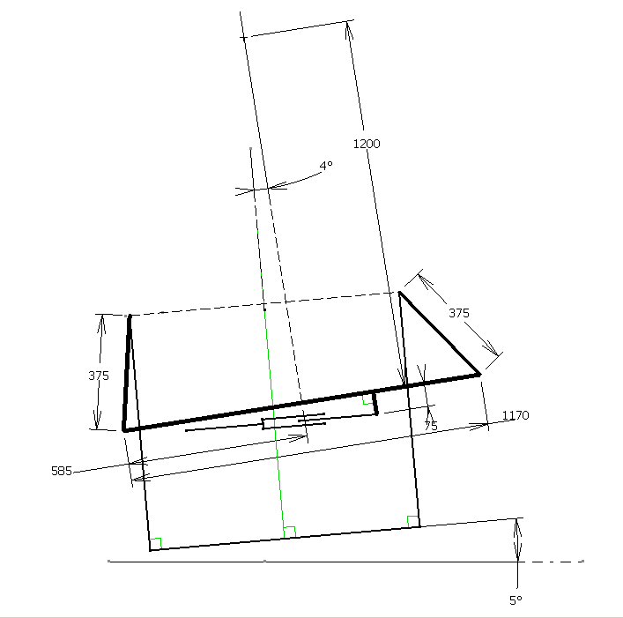L’épure suivante représente le système de pendulation ramené dans le plan, pour un angle de dévers δ de 5° et un angle quelconque d’inclinaison de caisse.

α

Bielle

Traverse

Bogie

Actionneur

δ=5°

*Figure 10 : épure du système de pendulation ramené dans le plan*

Le calcul réalisé au paragraphe 4 conduit à spécifier une **vitesse de rotation** à imposer à la caisse de **0,1 rd/s**.

**Q25.** Sur le **document réponse DR4** représentant le système pour une pendulation de caisse intermédiaire α de 5° et un angle de dévers δ de 5° :

* tracer le support de la vitesse du point B de la traverse pendulaire : en mouvement par rapport au châssis de bogie – justifier.
* tracer le support de la vitesse du point D de la traverse pendulaire : en mouvement par rapport au châssis de bogie.
* placer alors sur le dessin le point I21 Centre Instantané de rotation du mouvement de 2 par rapport à 1.
* tracer le support de la vitesse du point H, de la traverse en mouvement par rapport au châssis.
* pour la vitesse de rotation de caisse fournie, en déduire graphiquement l’amplitude de la vitesse de sortie d’axe d’actionneur V(H 2/1).

La vitesse d’axe d’actionneur suit la loi trapézoïdale suivante :

Vitesse axe actionneur en mm/s

Temps en s

0

*Figure 11 : loi de vitesse axe actionneur pour un angle α = 6.3°*

L’accélération imposée à l’axe de l’actionneur est au maximum de 1 .

**Q26.** Déterminer la course de l’actionneur **Xv** nécessaire pour atteindre un angle de pendulation de 6.3°.

Ces caractéristiques course et vitesse de l’axe de l’actionneur serviront à la question Q32 pour valider le choix préliminaire proposé par le concepteur.

**6. Étude de la FT4 « Fournir l’effort de poussée »**

L’objectif de cette partie est de définir pour l’actionneur l’effort de poussée nécessaire, et les caractéristiques de couple nominal et couple maximal pour le dimensionnement du moteur.

***6.1 Estimation de l’effort de poussée de l’actionneur Fv***

On appellera **Fp** l’effort de poussée **total** fourni par les actionneurs sur la traverse.

On suppose pouvoir se ramener à un problème plan en ne modélisant que deux bielles et un seul actionneur. (cf schéma figure 10.)

Dans la position angle de pendulation maximal, on isole l’ensemble **indéformable** noté {C} constitué de la traverse et de la caisse.

Les actions mécaniques seront représentées par des torseurs sous la forme suivante :

On utilisera l’esquisse en position pendulation maximale suivante :

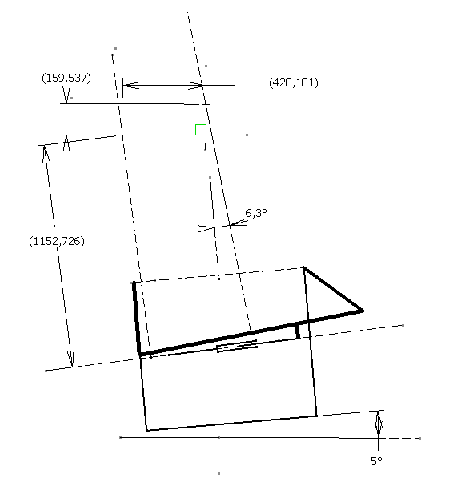



G

**+** H’

H

IGx = 430 mm

IGz = 160 mm

I21

IH’= 1153 mm



On pose

*Figure 12 : esquisse en position pendulation maximale*

Pour les questions suivantes, **le train est en courbe et sa vitesse est considérée constante** ; le **moment du torseur dynamique**, exprimé au point I21 sera **négligé**.

**Q27.** Effectuer le bilan des actions mécaniques extérieures appliquées à l’ensemble isolé {C}. Présenter ce bilan à l’aide des torseurs écrits le plus simplement possible et en tenant compte des hypothèses.

**Q28.** Que peut-on dire des supports des forces de la bielle sur la traverse et de l’actionneur sur la traverse ?

**Q29.** Déterminer l’équation du moment dynamique exprimé en I21 (CIR du mouvement de la caisse) en projection sur l’axe en fonction de **Mc**, **g**, **V**, **R**, **FP,** **IGx**, **IGz** et **I21H’**.

**Q30.** En déduire une expression de Fp en fonction de **Mc**, **g**, **V**, **R,** **IGx**, **IGz** et **I21H’**.

**Application numérique :**

Réaliser l’application numérique pour Mc = 35 tonnes ; R = 800m g = 10 m/s2

V = 180 km/h IGx = 430 mm IGz = 160 mm I21H’ = 1153 mm

En réalité, le système est constitué de **deux actionneurs** montés en opposition. Pendant qu’un premier pousse la traverse, le second tire. On considérera une parfaite symétrie du système. On peut alors considérer qu’un actionneur fournira **Fv = Fp/2**

**Q31.** Calculer **Fv** puis estimer à partir des données fournies à la question Q25 la puissance d’un actionneur.

**Q32.** Montrer à l’aide de la documentation ci-dessous queles performances de l’actionneur définies aux questions **Q25, Q26 et Q31** sont compatibles avec la référence ELM-S 30-10-0150-C-MP choisie par le concepteur.

Conclure sur ce choix sachant que la longueur totale de l’actionneur tige rentrée imposée par l’encombrement disponible doit être au maximum de 660 mm.

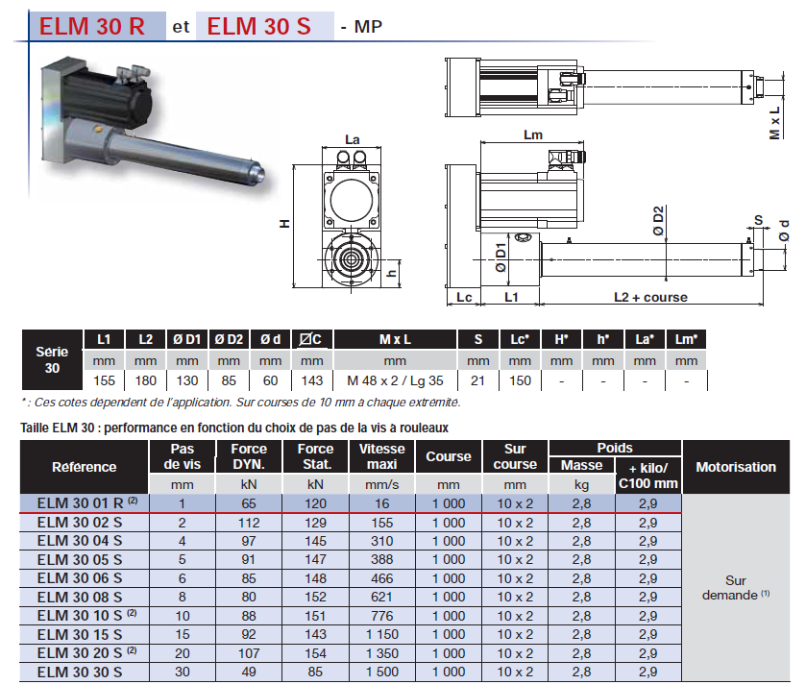

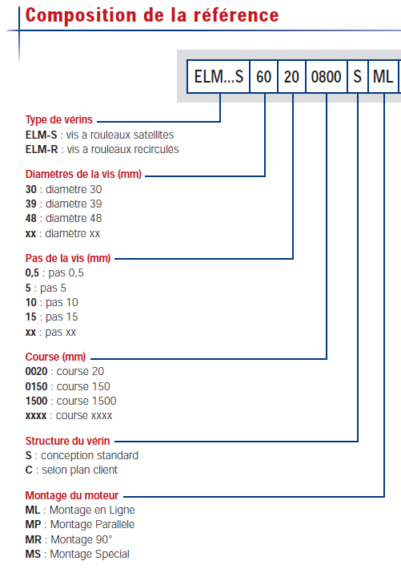

***6.2 Étude des fonctions techniques FT42 et FT43***

On s’intéresse maintenant plus particulièrement aux fonctions techniques FT42 et FT43 « adapter l’énergie mécanique » et « transformation de mouvement » afin de spécifier les caractéristiques du moteur.

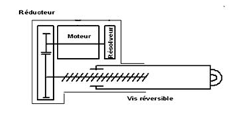Au niveau de l’actionneur électromécanique, le choix du constructeur se porte sur une transformation de mouvement par vis à rouleaux et l’utilisation d’un réducteur à engrenages droit simple étage pour adapter la vitesse de rotation du moteur.

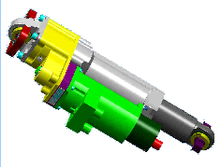

*Figure 13 : schéma de principe commande – actionneur – Vue 3D du système*

Données techniques et notation :

* ωm : vitesse de rotation moteur en
* ωvis: vitesse de rotation axe vis en
* pas de la vis : **p** = 10 mm
* rapport du réducteur implanté entre moteur et vis à rouleaux : N = ωm/ωvis = 3,04.

**Q33.** Déterminer la vitesse de rotation du moteur ωm correspondant à une vitesse de sortie de la tige de l’actionneur nominale de 0,1 m/s.

L’objectif de cette partie est de déterminer l’inertie équivalente de l’ensemble des éléments en mouvement qui sera utile à la définition du moteur et de sa commande ainsi que le couple maximal moteur nécessaire en phase transitoire.

Il est possible de rendre compte du comportement inertiel de l’ensemble {C} en déterminant une masse équivalente **Meq** en mouvement de translation à l’extrémité de l’axe de l’actionneur.

**Q34.** Montrer que cette masse équivalente **Meq** peut se mettre sous la forme

2Meq = (ICy + I32G2Mc)/I21H’2

Avec Icy : inertie de caisse par rapport à l’axe longitudinal

Le moteur fournit un couple **Cm**.

La vitesse angulaire du moteur sera notée **ωm** et l’accélération angulaire sera notée **ώm**.

L’inertie des parties tournantes du réducteur, entrainé par le moteur, est répartie entre **Jv** et **Jm**;

L’inertie de la vis (axe de l’actionneur) est Jv = 11,710-3 ;

L’inertie de l’arbre moteur  est Jm = 710-3 ;

L’inertie de caisse par rapport à son axe longitudinal est  Icy = 30 000

La caisse dans son mouvement de pendulation induit du fait de son poids un couple de rappel (G non confondu avec le CIR) que l’on modélisera par un effort noté Fr dans l’axe de l’actionneur. Cet effort Fr sera supposé proportionnel à l’angle de pendulation :

**Fr = Krα avec Kr = 0,65106 N/rad**

**Q35.** Donner l’expression littérale de la puissance **Pr** développée par l’effort Fr.

**Q36.** Donner l’expression littérale de la puissance développée par le moteur **Pm**.

**Q37.** Justifier que la puissance des actions mutuelles **Pint** est nulle.

**Q38.** Donner l’expression littérale de l’énergie cinétique galiléenne **Ec** de l’ensemble des éléments en mouvement.

**Q39.** Donner l’expression de l’inertie équivalente **Jeq** ramenée sur l’arbre moteur en fonction de **Meq**, **Jv**, **Jm**, **N** et **p**.

**Q40.** En appliquant le théorème de l’énergie cinétique, donner l’expression de **Cm** sans tenir compte du rendement en fonction de **Jeq**, **p**, **N** ,**ώm**, **Kr et α.**

L’accélération maximale pouvant être communiquée par l’actionneur à la charge est de   
1 m/s2 (soit 2000 au niveau de l’axe moteur)

Le calcul de la masse équivalente Meq définie à la question 34 a donné : Meq = 12 200 kg

**Q41.** Déterminer **Jeq** puis **Cm** pour une mise en mouvement à partir d’une position intermédiaire de 4° de pendulation pour laquelle

IGx = 320 mm ; IGy = 20 mm et I21H’ = 1300 mm

***6.3. Caractérisation et modélisation de la motorisation***

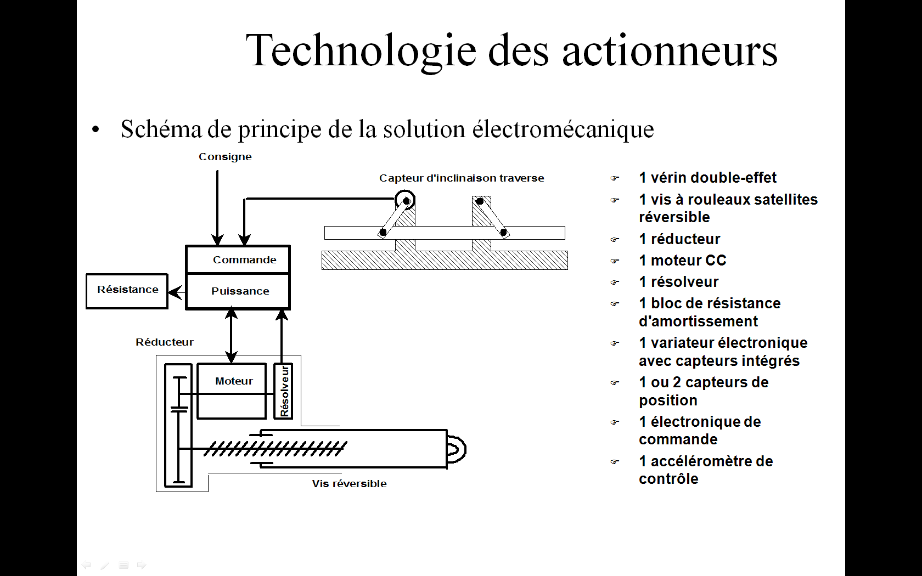

*Figure 14 : Schéma de principe de la solution électromécanique*

L’objectif de cette partie est de préciser les caractéristiques principales du moteur : tension, courant et puissance électrique absorbés en fonction des paramètres de dimensionnement mécanique.

Dans cette première partie de définition moteur, les régimes transitoires seront négligés. Du fait de composantes dynamiques importantes liées aux défauts de voie et à la vitesse importante du train, on considérera un effort maximal de poussée de l’actionneur à vitesse constante de **FV** = 80 kN.

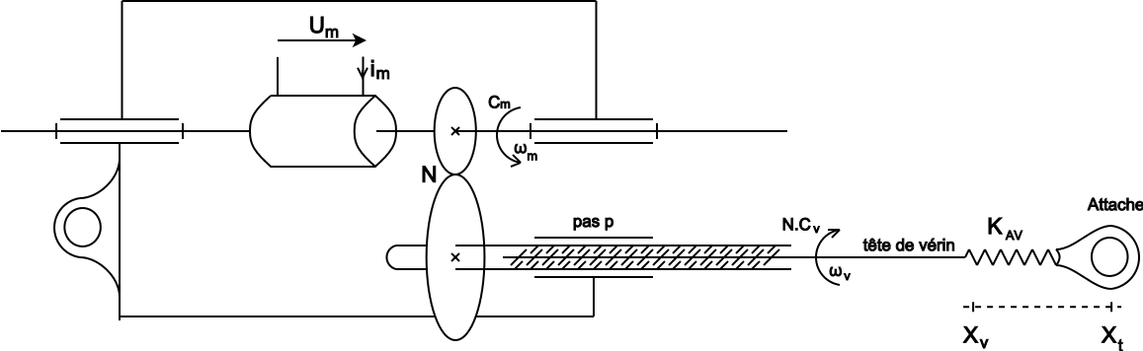

*Figure 15 : moteur Jm, fm ; Vis Jv, fv*

**Cm** est le couple exercé par le moteur (sur son arbre).

**CV** est le couple exercé par l’axe de l’actionneur **ramené à l’arbre moteur**.

**Um** et **Im** sont respectivement la tension et l’intensité du courant alimentant le moteur à courant continu MCC, dont la force électromotrice sera notée **E** et la résistance d’induit **R**. L’inductance d’induit sera négligée.

On rappelle que **p** = 10 mm est le pas de la vis.

**Q42.** Exprimer **λ** le pas de vis en m/rd.

Par ailleurs, on donne les grandeurs suivantes :

**K** = 1,9 Vs/rd (ou Nm/A)     constante de couple et de fem du moteur « MCC »

**N** = 3,04    rapport de réduction : **ωm**/**ωV**

**fv** = 0,182 Nms/rd coefficient de frottements fluides du pas de vis

**fm**= 0,01 Nms/rd coefficient de frottements fluides du moteur

**Q43.** Donner à vitesse constante, la relation liant le couple moteur **Cm**à l’effort de l’actionneur **FV.**

**Application numérique** :

On rappelle qu’au maximum **FV** = 80 kN. Calculer **Cm**.

**Q44.** En déduire l’expression puis la valeur du courant moteur **Im** maximal.

Frottements pris en compte :

Sur le moteur **fm** **ωm**

Sur la vis **fv** **ωv**

Ramenés sur l’arbre moteur : **Cfrott** = **ft** **ωm**

**Q45.** Calculer le coefficient de frottement global ramené sur l’arbre moteur **ft**.

On cherche dans la partie suivante à caractériser le fonctionnement du moteur à courant continu MCC dans les différents domaines d’utilisation de l’actionneur.

**Q46.** Écrire les 4 équations liant **Um**, **Im**, **E**, **ω** et **Cm** qui caractérisent le fonctionnement de la machine à courant continu (en convention récepteur). On rappelle que l’inductance d’induit est négligeable.

On prendra pour la suite une résistance d’induit du moteur **R**=0,8 Ω.

**Q47.** Calculer la tension maximale (l’actionneur pousse alors la caisse en hauteur, à la vitesse maximale de 0,1 m/s et en fournissant un effort de poussée **FV** de 80 kN)

**Q48.** Calculer la tension minimale (l’actionneur retient alors la caisse en descente, à la même vitesse maximale de 0,1 m/s mais en subissant un effort de poussée **FV** de 80 kN)

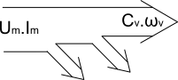**Q49.** Écrire le bilan énergétique du moteur à courant continu, en partant de la puissance électrique fournie **UmIm** pour finir par la puissance utile **Cvωm**, en faisant bien apparaître les différentes pertes à chaque étape de la conversion.

Compléter le bilan en introduisant les éléments du montage (réducteur, vis) jusqu’à faire apparaître la force de l’actionneur **FV** et sa vitesse de déplacement.

**Q50.** Calculer les pertes Joule pour le courant maximum. Comparer cette valeur à la puissance maximale absorbée par l’actionneur calculée précédemment.

**Q51.** Sur le **document réponse DR5,** indiquer à quel quadrant de fonctionnement (en valeur moyenne) correspondent les relevés du courant et de la tension aux bornes du moteur à courant continu alimenté par un hacheur 4 quadrants.



*NB : Ualim est une source de tension continue réversible en courant (donc en puissance)*

*Figure 16 : schéma du Hacheur 4 Quadrants alimentant l’actionneur MCC.*

**Q52.** Sur le **document réponse DR5,** quels sont les quadrants dont le fonctionnement est moteur ?

On étudie le comportement des actionneurs d’un bogie à deux étapes de la pendulation :

L’actionneur 1 et l’actionneur 2 étant montés tête-bêche, l’un travaille en extension (ωm>0) tandis que l’autre est en compression (ωm<0).

On rappelle que **ωm** = 191 rad / s.

**Q53.** Pour chaque actionneur (**1** et **2**), calculer les grandeurs **Um,** **Im** et **Pm** puis indiquer le quadrant de fonctionnement en fonction de la situation. Indiquer ces réponses sur le **document réponse DR6**

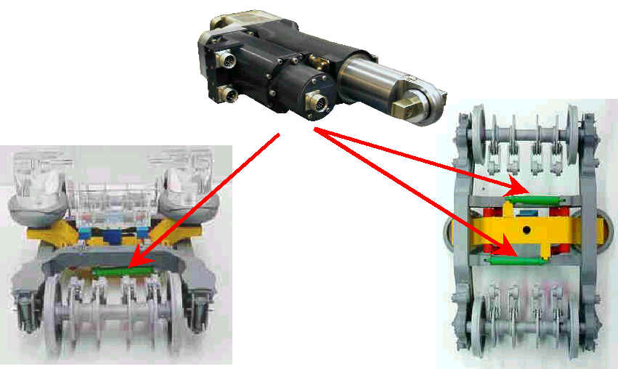

*Figure 17 : Implantation de l’actionneur électromécanique ( 2 actionneurs par bogie )*

***6.4. Modélisation de l’asservissement du système.***

Les réponses Q54 à Q60 sont à reporter sur le Document Réponse DR7.

L’objectif de cette partie est d’étudier l’asservissement en position de l’ensemble {traverse+caisse} décrit figure 15.

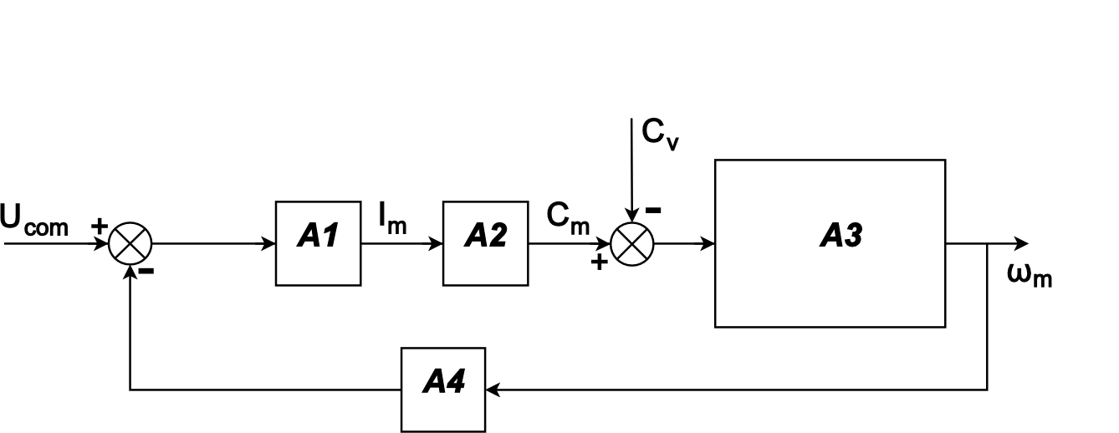Le schéma de Laplace modélisant le moteur est proposé ci-dessous :

*Figure 17 : Schéma de Laplace du moteur*

*On notera*

**Q54.** Expliciter **A1(p**), **A2(p), A3(p)** et **A4(p)** en fonction de la variable de Laplace **p** et des paramètres du moteur.

D’après la Figure 15, il est possible de calculer l’effort appliqué sur l’actionneur en fonction de la déformation de la liaison entre la tête de l’actionneur et l’attache de la traverse.

**KAV** = 5e7 N/m     raideur d’attache de la tête de l’actionneur.

**XV** : position de la vis (tête de l’actionneur)

**XT** : position de la traverse au niveau de l’attache

On donne **.**

**Q55.** Déterminer les fonctions **A5** et **A6** en fonction des paramètres de la vis et du réducteur.

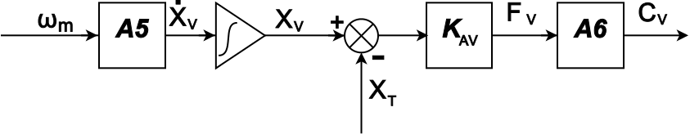

*Figure 18 : Schéma de Laplace du réducteur et de l’actionneur*

On cherche la fonction de transfert de l’actionneur.

Pour cela, on décompose le système (le schéma complet est donné figure 19) en deux fonctions distinctes :

**Q56.** Déduire des questions précédentes les fonctions de transfert suivantes :

et 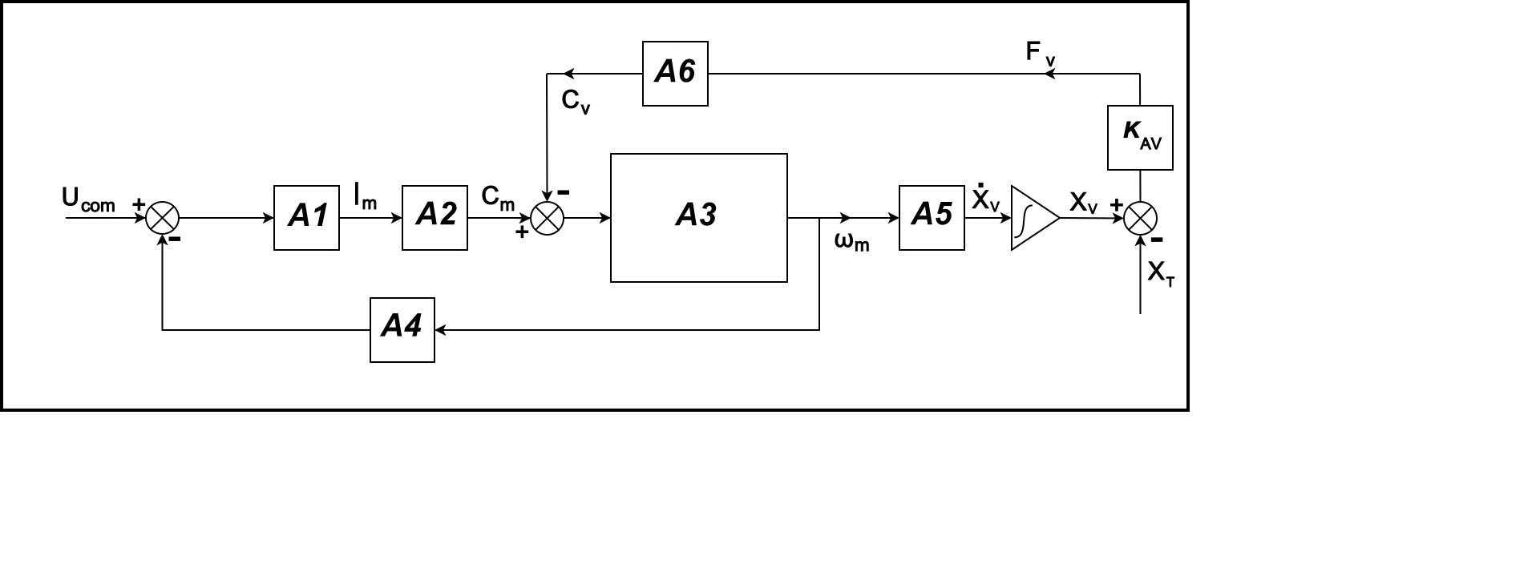

*Figure 19 : Schéma de Laplace de l’actionneur détaillé*

**Q57.** Compléter le schéma bloc de l’actionneur complet en identifiant **A7**, **A8** et **A9** :

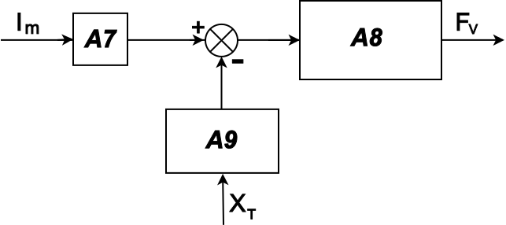

*Figure 20 : Schéma de Laplace de l’actionneur complet*

**Q58.** Retrouver, à partir de la réponse **Q43**, l’expression de en statique en fonction de .

On s’intéresse à présent à la commande en tension (**Ucom**) du moteur.

**Q59.** On cherche la fonction de transfert liant **XV** à **Ucom**.

1. Exprimer **ωm(p)** en fonction de et **.** (revoir **Q54** et **Q55**)
2. Exprimer **XV(p)** en fonction de **ωm**. (revoir **Q55**)

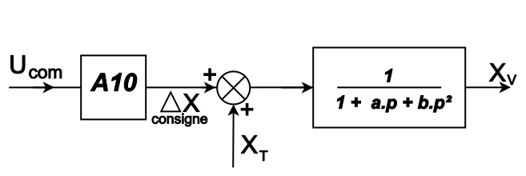

*Figure 21 : Schéma de Laplace de l’actionneur complet du point de vue de la commande*

* En déduire, à partir des résultats 1 et 2, la relation entre **XV** et **Ucom**.

**Q60.** Identifier **A10**, **ωN** et **z** à partir des résultats précédents.

**Q61.** Donner la condition permettant d’éviter un dépassement afin de répondre au cahier des charges.

**7 - Vérification de la précision de positionnement**

On se propose dans cette partie de vérifier la précision de pendulation.

Le cahier des charges spécifie que sur une consigne de position, la course de l’axe de l’actionneur ne doit présenter aucune « marche» supérieure à 2 mm.

La course effectuée par l’axe de l’actionneur est connue grâce à un boitier de recopie de type capteur résolveur monté à l’extrémité de l’axe moteur.

La réduction utilisée est de 100 (ωm/ ωrés = 100) entre la rotation de l’axe moteur et celle du capteur résolveur.

Le pas de la vis est **p** = 10 mm.

**Q62.** Déterminer la rotation qu’effectue le capteur résolveur pour la course maximale de l’axe actionneur de 140 mm.

**Q63.** Justifier alors le choix de ce rapport de réduction.

L’incertitude sur le calage du zéro résolveur est de +/- 10 minute d’angle.

Définition des différents jeux dans la chaîne d’actionneur :

* articulations actionneur/bogie et actionneur/traverse : Δart = +/- 0,12 mm ;
* jeu au niveau du couple d’engrenages du réducteur : Δred = +/- 0,2° ;
* jeu pour la vis à rouleau : Δvis = +/-0 ,02mm.

**Q64.** Exprimer la course de l’actionneur Xv en fonction de l’angle αrec du capteur résolveur en intégrant les différents jeux.

**Q65.** En déduire la précision de positionnement de l’axe de l’actionneur pour une course de 140 mm et conclure vis-à-vis du cahier des charges.